CHỦ ĐỀ 4. GIẢI QUYẾT VẤN ĐỀ VỚI SỰ TRỢ GIÚP CỦA MÁY TÍNH
Bài 7. HTML và cấu trúc trang web
- Trang web là trang tin toàn cầu. Nội dung trang web truy cập được ở mọi nơi, mọi lúc bằng máy tính hoặc điện thoại chỉ cần thiết bị kết nối vào internet
Ví dụ: truy cập trang web Google để tìm thông tin về điện thoại iphone 15 plus
Truy cập trên máy tính | Truy cập trên điện thoại
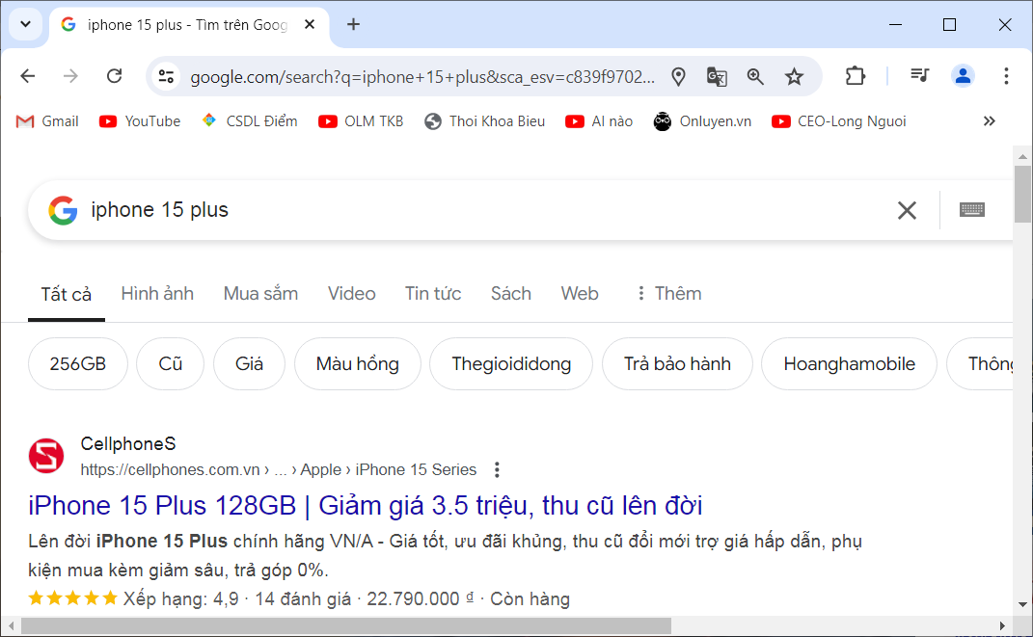 | 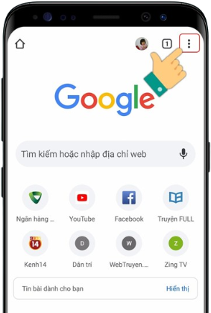

1. Trang web và ngôn ngữ HTML
- Trang web: Trang web là trang tin toàn cầu, các trang web được tạo ra từ các tệp văn bản bằng ngôn ngữ HTML
- Ngôn ngữ HTML: là ngôn ngữ đánh dấu siêu văn bản, được sử dụng để tạo ra các trang web
- Các tệp văn bản web thường có đuôi là html. Các ký tự đánh dấu trong tệp html gọi là các thẻ đánh dấu. Trong hình 7.1 chúng ta nhìn thấy một số thẻ html như: <head>, <title>, <body>, <p>, <div>, ...
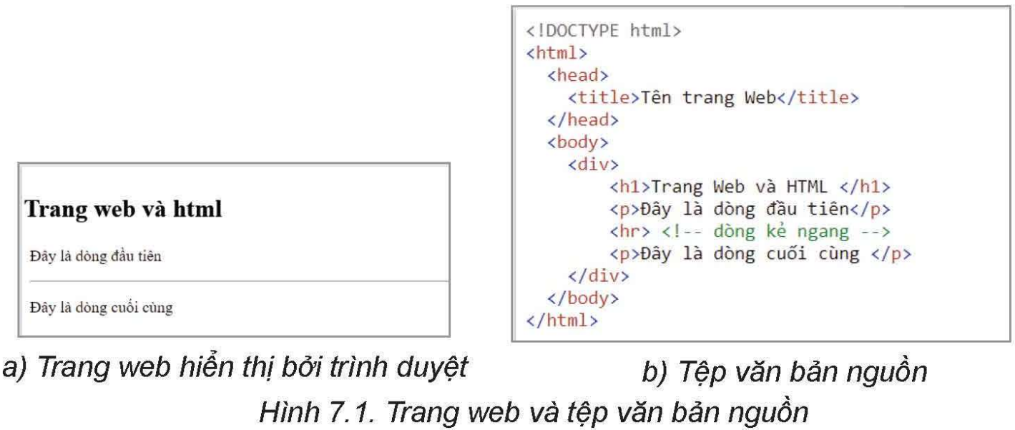

a. Thẻ đánh dấu HTML
* Thẻ đánh dấu HTML được sử dụng để đánh dấu từng loại nội dung trong tệp văn bản HTML để trình duyệt web (Chrome, Coccoc...) nhận biết và xử lý đúng: chữ, hình ảnh, âm thanh, video ...
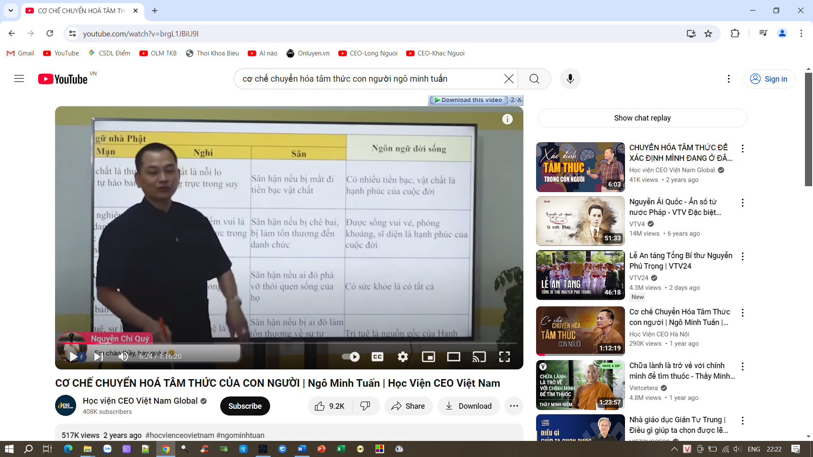
* Có 2 loại thẻ đánh dấu nội dung HTML, được viết theo mẫu sau:
Thẻ đơn: chỉ có duy nhất 1 thẻ, viết trong cặp dấu <tên_thẻ>.  Ví dụ thẻ xác định tệp văn bản thuộc loại tệp web: <!DOCTYPE html> (hình bên)  Thẻ đôi: gồm 1 thẻ bắt đầu và 1 thẻ kết thúc, giữa cặp thẻ này là nội dung của thẻ  Ví dụ thẻ xác định tên của trang web: <title>Tên trang Web</title> (hình bên) | 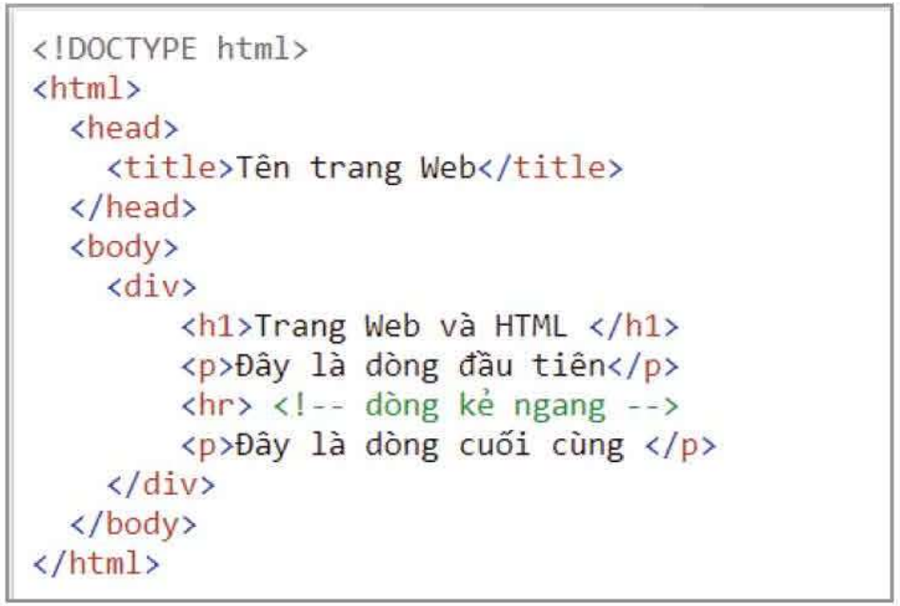
b. Phần tử HTML
Mỗi phần tử HTML là toàn bộ một thẻ đánh dấu nội dung trong trang web, gồm đầy đủ cả 3 phần: <tên bắt đầu thẻ> Nội của phần tử html </tên kết thúc thẻ>
Ví dụ: phần tử HTML <head> trong hình trên

2. Cấu trúc cơ bản của một tệp HTML
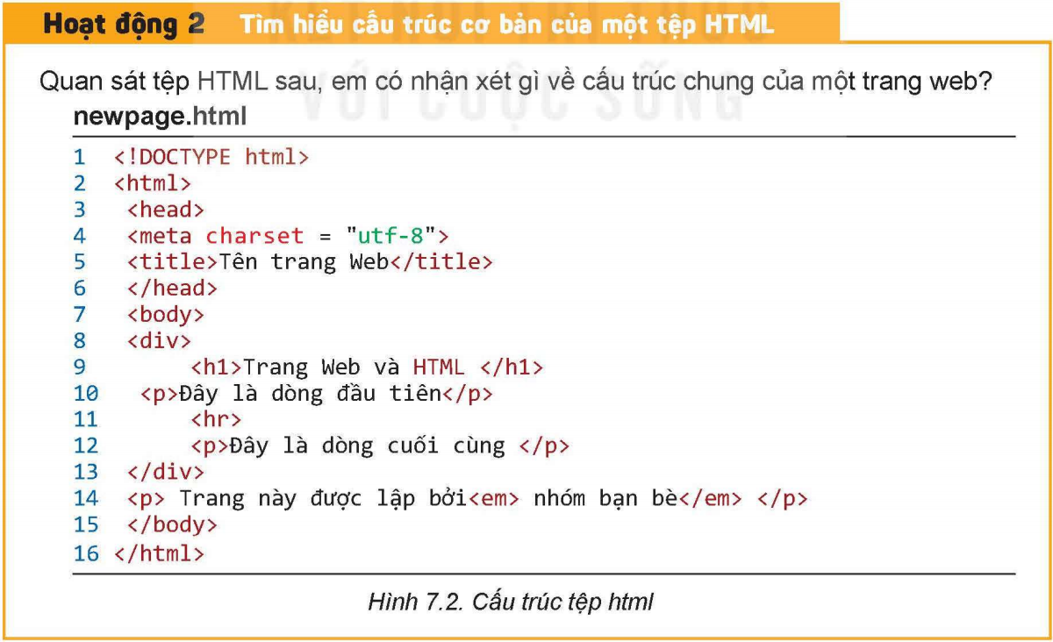
- Nếu bỏ qua các thông tin chi tiết trong hình 7.2 thì cấu trúc chung của một tệp html (trang web) gồm các thành phần chính sau:
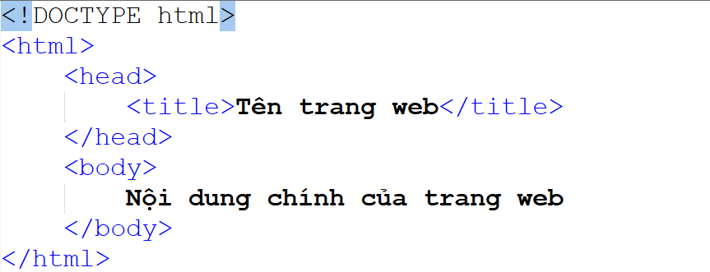
- Cấu trúc của một tệp HTML bao gồm nhiều phần tử HTML, một phần tử HTML có thể chứa các phần tử HTML khác như trong hình dưới (tạm chia làm 7 phần)
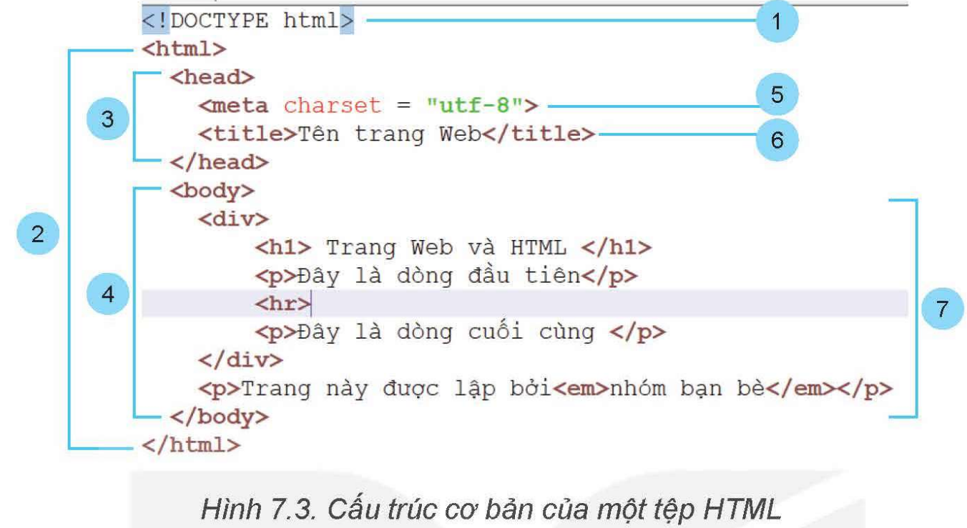
Thẻ <!DOCTYPE html> cho biết tệp văn bản này thuộc loại html
Phần tử <html>...</html> cho biết vị trí bắt đầu và kết thúc của tệp html
Phần tử <head>...</head> cho biết phần đầu tệp html
Phần tử <body>...</body> cho biết phần thân của tệp html, đây là nơi chứa nội dung chính của trang web
Phần tử <meta charset="utf-8"> cho phép sử dụng tiếng việt có dấu trong trang web
Phần tử con <title>...</title> trong phần tử <head>...</head> cho biết tên của trang web
Nhóm các thẻ <h1>...</h1>, <p>...</p>, <hr>, <em>...</em> sử dụng để hiển thị và định dạng nội dung văn bản trong trang web
 | Sơ đồ phân nhánh hình cây  các phần tử của tệp HTML |  | Kết quả hiển thị tệp html  trong trình duyệt web
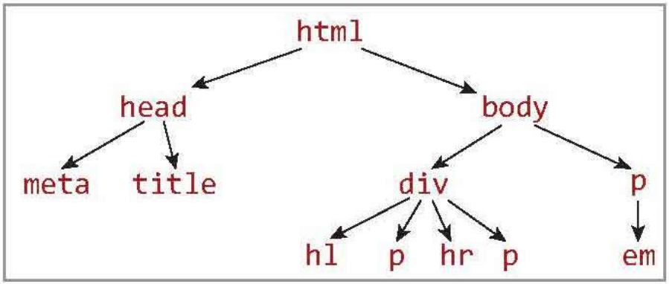 |  | 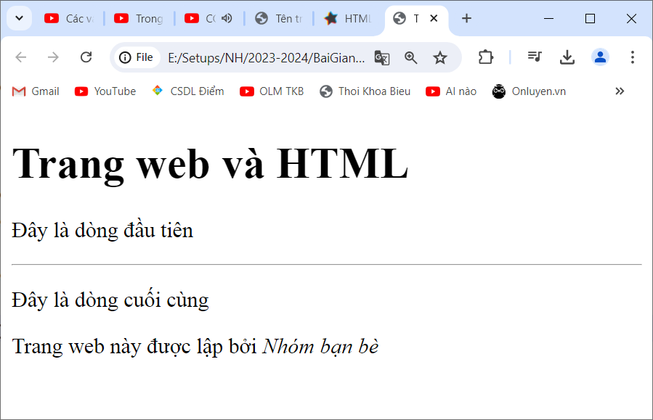
Bài tập
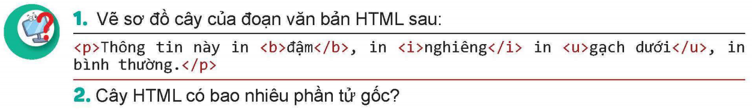

3. Phần mềm soạn thảo tệp HTML
Việc soạn thảo các tệp HTML để tạo ra trang web chúng ta có thể sử dụng phần mềm sau:
a. Phần mềm Notepad: là phần mềm có sẵn trong Windows, chỉ hỗ trợ một số chức năng soạn thảo cơ bản (không nên dùng)
b. Phần mềm soạn thảo HTML chuyên nghiệp
Phần mềm Notepad⁺⁺
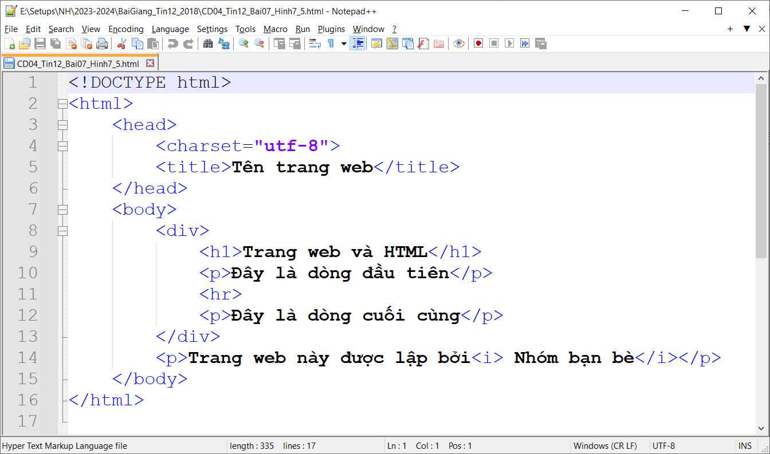
Phần mềm Sublime Text
c. Soạn thảo HTML online qua trang web: https://hoclaptrinh.io/editors/html
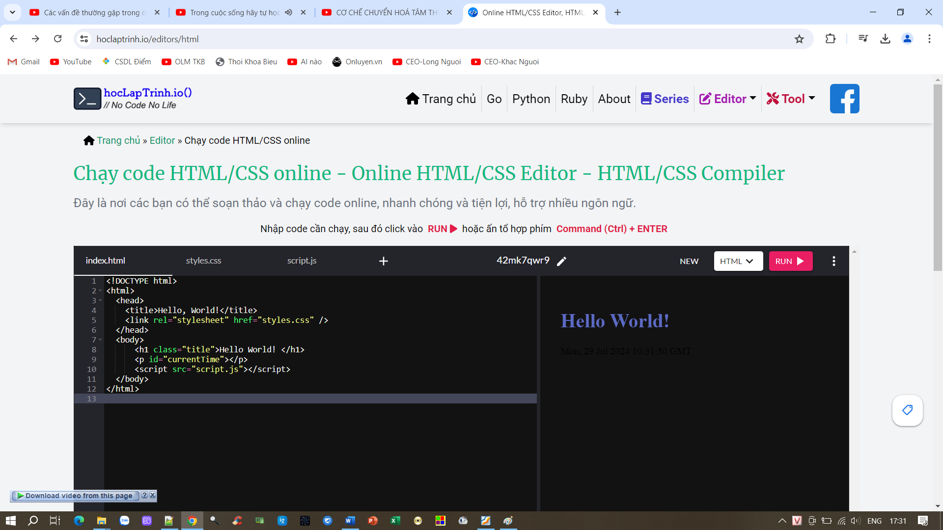
Bài tập
